2023’ün ilk 5 ayında kurulan şirket sayısı, geçen yılın aynı dönemine göre %3,1 arttı.
- 2023’ün ilk 5 ayında, 2022’in ilk 5 ayına göre kurulan şirket sayısı %3,1 kurulan kooperatif sayısı %69,1 artmış olup, kurulan gerçek kişi ticari işletme sayısı %8,1 azalmıştır.
- 2023’ün ilk 5 ayında, 2022’in ilk 5 ayına göre kapanan şirket sayısı %4,2 kapanan kooperatif sayısı %4,7 kapanan gerçek kişi ticari işletme sayısında %13,6 artış olmuştur.
Kurulan şirket sayısında geçen yılın aynı ayına göre %6,4 artış oldu.
- Mayıs 2023’te, Mayıs 2022’ye göre kurulan şirket sayısı %6,4 kurulan kooperatif sayısı %150,9 oranında artmış olup kurulan gerçek kişi ticari işletme sayısı %12,9 azalmıştır.
- Mayıs 2023’te, kapanan şirket sayısı 2022 yılının aynı ayına göre %0,4 kapanan kooperatif sayısı %33,3 kapanan gerçek kişi ticari işletme sayısında %138,5 artış olmuştur.
Mayıs 2023’te kurulan kooperatiflerin sayısında bir önceki aya göre %31 artış oldu.
- Bir önceki aya göre kurulan şirket sayısı %9,4 kurulan kooperatif sayısı %31 oranında artmış olup kurulan gerçek kişi ticari işletme sayısı %12,3 azalmıştır.
- Bir önceki aya göre kapanan şirket sayısı %41 kapanan kooperatif sayısı %105,7 kapanan gerçek kişi ticari işletme sayısında %49,8 artış gerçekleşmiştir.
2023 Mayıs Ayı Genel Görünümü
İLAN  TÜRÜ | ŞİRKET  TÜRÜ | MAYIS 2023 | NİSAN  2023 | Bir Önceki Aya Göre Değişim (%) | MAYIS 2022 | Bir Önceki Yılın Aynı Ayına Göre Değişim (%) | OCAK- MAYIS  (5 Aylık)
 |  |  |  |  |  |  | 2022 | 2023 | Değişim (%)
Kurulan* | Şirket | 10.040 | 9.174 | 9,4 | 9.438 | 6,4 | 52.625 | 54.246 | 3,1
Kurulan* | Kooperatif | 296 | 226 | 31,0 | 118 | 150,9 | 719 | 1.216 | 69,1
Kurulan* | Ger.Kişi Tic.İşl. | 1.387 | 1.582 | -12,3 | 1.592 | -12,9 | 10.214 | 9.390 | -8,1
Tasfiye | Şirket | 1.941 | 1.571 | 23,6 | 1.100 | 76,5 | 8.380 | 9.566 | 14,2
Tasfiye | Kooperatif | 69 | 39 | 76,9 | 41 | 68,3 | 331 | 260 | -21,5
Kapanan** | Şirket | 2.007 | 1.423 | 41,0 | 2.000 | 0,4 | 7.321 | 7.625 | 4,2
Kapanan** | Kooperatif | 72 | 35 | 105,7 | 54 | 33,3 | 276 | 289 | 4,7
Kapanan** | Ger.Kişi Tic.İşl. | 2.788 | 1.861 | 49,8 | 1.169 | 138,5 | 9.440 | 10.721 | 13,6
* Kurulan gerçek kişi ticari işletmesi sayısı adi ortaklıkları da içermektedir.
* Kapanan gerçek kişi ticari işletmesi sayısı, yapılan tebligatlarla ticari faaliyeti bulunmadığı tespit edilen gerçek kişi ticari işletmesinin kayıtlarının ilgili Ticaret Sicil Müdürlükleri tarafından Ticaret Sicil Yönetmeliğinin 51. maddesine istinaden re’sen silinen işletmelerini kapsamamaktadır. Mayıs 2023’de 223 gerçek kişi ticari işletmesi re’sen kapatılmıştır. Ocak-Mayıs döneminde 3.835 gerçek kişi ticari işletmesi re’sen kapatılmıştır.
* * Tasfiye süresi, 4/11/2021 tarihli ve 7341 sayılı Kanun ile altı aydan üç aya düşmüştür. Kapanan ve tasfiye edilen şirket sayılarındaki artışlar bu kanun değişikliğinden kaynaklanmaktadır.

Mayıs 2023’te Ardahan’da şirket kuruluşu gerçekleşmemiştir.
- 2023 yılı Mayıs ayında kurulan toplam 10.336 şirket ve kooperatifin %85,6’sı limited şirket, %11,5’i anonim şirket, %2,9’u ise kooperatiftir. Şirket ve kooperatiflerin %36,4’ü İstanbul, %10,7’si Ankara, %6,4’ü İzmir’de kurulmuştur.
- Bu ay Ardahan’da şirket kuruluşu gerçekleşmemiştir.

Mayıs 2023’te kurulan şirketlerin sermayelerinin toplamı, bir önceki aya göre %3,2 oranında arttı.

- 2023 yılında toplam 55.462 şirket ve kooperatif kurulmuştur. Bu dönemde kurulan toplam 47.679 limited şirket, toplam sermayenin %74,9’unu, 6.558 anonim şirket ise %25,1’ini oluşturmaktadır. Mayıs ayında kurulan şirketlerin sermayelerinin toplamı, Nisan ayına göre %3,2 oranında artmıştır.
2023 Mayıs Ayı Şirket Türlerine Göre Şirket Kuruluşları
 |  | Şirket Türleri |  |  |  |  | Genel Toplam
 |  | Anonim | Kollektif | Komandit | Limited | Kooperatif | Genel Toplam
MART  2023 | Sayı | 1.402 |  |  | 9.917 | 262 | 11.581
MART  2023 | Sermaye (TL) | 4.110.119.954 |  |  | 11.209.007.675 |  | 15.319.127.629
NİSAN 2023 | Sayı | 1.086 | 2 |  | 8.086 | 226 | 9.400
NİSAN 2023 | Sermaye (TL) | 4.816.590.878 | 1.300.000 |  | 8.923.016.350 |  | 13.740.907.228
MAYIS  2023 | Sayı | 1.189 | 3 |  | 8.848 | 296 | 10.336
MAYIS  2023 | Sermaye (TL) | 2.668.962.383 | 270.000 |  | 11.510.545.651 |  | 14.179.778.034
2023 TOPLAM | Sayı | 6.558 | 9 |  | 47.679 | 1.216 | 55.462
2023 TOPLAM | Sermaye (TL) | 18.170.710.533 | 2.360.000 |  | 54.148.094.476 |  | 72.321.165.009

Mayıs 2023’te şirket ve kooperatiflerin 3.466’sı ticaret, 1.584’ü inşaat ve 1.430’u imalat sektöründe kurulmuştur. 575 gerçek kişi ticari işletmesi ise inşaat sektöründe kuruldu.
- Mayıs 2023’te şirket ve kooperatiflerin 3.466’sı ticaret, 1.584’ü inşaat ve 1.430’u imalat sektöründe kurulmuştur. Mayıs 2023’te kurulan gerçek kişi ticari işletmelerinin; 575’i inşaat, 393’ü toptan ve perakende ticaret motorlu taşıtların ve motosikletlerin onarımı, 116’sı imalat sektöründedir.
- Bu ay kapanan şirket ve kooperatiflerin; 691’i toptan ve perakende ticaret, motorlu taşıtların ve motosikletlerin onarımı, 270’i inşaat, 256’sı imalat sektöründedir.
- Bu ay kapanan gerçek kişi ticari işletmelerinin 1.233’ü toptan ve perakende ticaret, motorlu taşıtların ve motosikletlerin onarımı, 469’u inşaat, 307’si imalat sektöründedir.

Mayıs 2023’te kurulan 296 Kooperatifin 207’si Konut Yapı Kooperatifidir.
- Mayıs 2023’te kurulan 296 Kooperatifin 207’si Konut Yapı Kooperatifi 52’si İşletme Kooperatifi, 19’u Tarımsal Kalkınma Kooperatifi olarak kurulmuştur.

Mayıs 2023’te 961 adet yabancı ortak sermayeli şirket kuruldu.
- Mayıs 2023’te kurulan 961 yabancı ortak sermayeli şirketin 524’ü Türkiye, 79’u Rusya Federasyonu, 64’ü İran ortaklı olarak kurulmuştur.
- Kurulan 961 yabancı ortak sermayeli şirketin 123’ü anonim, 838’i limited şirkettir. 2023 yılında kurulan şirketlerin 773’ü Belirli bir mala tahsis edilmemiş mağazalardaki toptan ticaret, 267’si İkamet amaçlı olan veya ikamet amaçlı olmayan binaların inşaatı 263’ü Gayrimenkul acenteleri ve faaliyetleri sektöründe kurulmuştur.
- Kurulan yabancı ortak sermayeli şirketlerin toplam sermayelerinin %80’ini yabancı sermayeli ortak payını oluşturmaktadır.

 |  | Anonim | Limited | Genel Toplam
MART 2023 | Sayı | 139 | 1.115 | 1.254
MART 2023 | Ortak Olunan Şirketlerin Toplam Sermayesi (TL) | 129.581.344 | 837.638.000 | 967.219.344
MART 2023 | Ortak Olunan Şirketlerdeki Yabancı Ortak Sermaye Toplamı (TL) | 79.821.425 | 675.120.075 | 754.941.500
MART 2023 | Yabancı Ortak Sermaye Oranı (%) | 61,6 | 80,6 | 78,1
 | Sayı | 102 | 786 | 888
NİSAN 2023 | Ortak Olunan Şirketlerin Toplam Sermayesi (TL) | 288.186.770 | 584.362.175 | 872.548.945
 | Ortak Olunan Şirketlerdeki Yabancı Ortak Sermaye Toplamı (TL) | 257.187.979 | 444.624.100 | 701.812.079
 | Yabancı Ortak Sermaye Oranı (%) | 89,2 | 76,1 | 80,4
MAYIS 2023 | Sayı | 123 | 838 | 961
MAYIS 2023 | Ortak Olunan Şirketlerin Toplam Sermayesi (TL) | 240.768.834 | 670.855.000 | 911.623.834
MAYIS 2023 | Ortak Olunan Şirketlerdeki Yabancı Ortak Sermaye Toplamı (TL) | 194.305.376 | 560.121.825 | 754.427.201
MAYIS 2023 | Yabancı Ortak Sermaye Oranı (%) | 80,7 | 83,5 | 82,8
 | Sayı | 614 | 5.109 | 5.723
TOPLAM | Ortak Olunan Şirketlerin Toplam Sermayesi (TL) | 1.005.684.582 | 4.384.981.075 | 5.390.665.657
 | Ortak Olunan Şirketlerdeki Yabancı Ortak Sermaye Toplamı (TL) | 810.221.604 | 3.499.938.325 | 4.310.159.929
 | Yabancı Ortak Sermaye Oranı (%) | 80,6 | 79,8 | 80,0

Not: Yıllık olarak kurulan yabancı ortak sermayeli şirketlerin, sermaye uyruklarının illere ve faaliyet alanlarına göre dağılımlarının görüleceği tablolar hazırlanmıştır. İlgili tablolara http://www.tobb.org.tr/resmi-istatistik bağlantısından ulaşabilirsiniz.

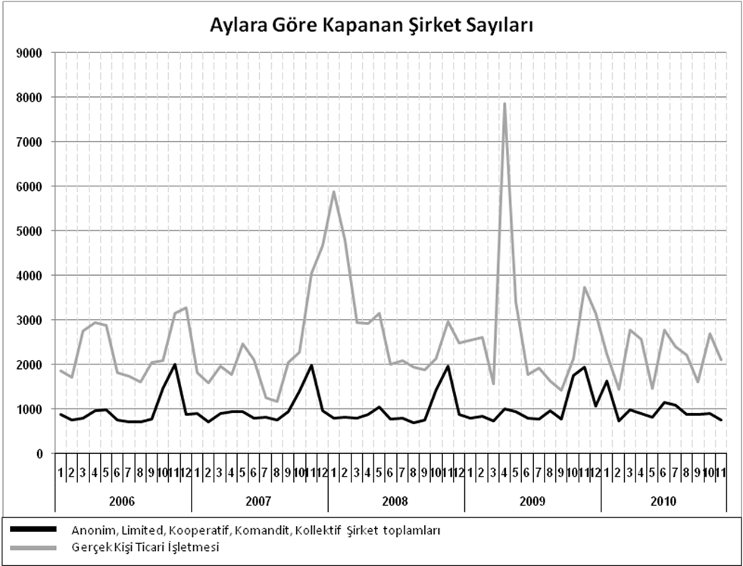
Anonim, Limited, Kooperatif, Komandit, Kollektif Şirket toplamları
Gerçek Kişi Ticari İşletmesi
Bir sonraki haber bülteninin yayımlanma tarihi 21 Temmuz 2023’tür.
Ayrıntılı tablo ve grafiklere www.tobb.org.tr/resmi-istatistik adresinden erişebilirsiniz.

